Implementasi Retrieval-Augmented Generation untuk Pencarian dan Deskripsi Otomatis Citra Batik Nitik

Deskripsi
Proyek ini bertujuan untuk merancang dan mengimplementasikan sebuah sistem Retrieval-Augmented Generation (RAG) berbasis citra yang menggabungkan kemampuan pencarian gambar (image retrieval) dan pembuatan konten otomatis (generatif) dalam konteks budaya visual Indonesia, khususnya pada motif Batik Nitik.
Sistem ini akan memanfaatkan dataset Batik Nitik 960, yang terdiri dari ratusan citra motif batik Nitik serta metadata naratif dalam bahasa Indonesia dan Inggris. Pengguna dapat memasukkan query berupa teks atau gambar, kemudian sistem akan melakukan pencarian gambar relevan berdasarkan kemiripan semantik atau visual. Hasil pencarian tersebut akan digunakan sebagai konteks oleh model generatif untuk menghasilkan deskripsi teks (narasi atau penjelasan motif) atau bahkan menghasilkan gambar batik baru yang serupa.
Model pretrained seperti CLIP dan BLIP akan digunakan untuk mengekstraksi embedding multimodal dan menghubungkan representasi teks dan gambar dalam ruang vektor yang sama. Proses retrieval dilakukan menggunakan metode vector similarity search seperti cosine similarity. Komponen generatif akan menggunakan model seperti GPT-4, BLIP-2, atau Stable Diffusion, tergantung pada bentuk output (teks atau citra).

Sistem ini juga akan dilengkapi antarmuka pengguna berbasis web (menggunakan Streamlit atau Gradio) yang memungkinkan interaksi langsung berupa input query teks atau gambar, serta menampilkan hasil pencarian dan hasil generatif secara real-time.
Melalui proyek ini, mahasiswa akan mengembangkan solusi berbasis AI yang tidak hanya menunjukkan pemahaman terhadap teknologi RAG, namun juga mendorong pelestarian dan pemaknaan ulang budaya tradisional melalui pendekatan digital.

Dataset
Untuk mendukung pembangunan sistem Retrieval-Augmented Generation (RAG) berbasis citra, proyek ini menggunakan dataset Batik Nitik 960 kumpulan data yang berisi 960 gambar motif batik Nitik, dilengkapi dengan metadata deskriptif berbahasa Indonesia dan Inggris.
Detail Dataset
* Nama Dataset: Batik Nitik 960
* Jumlah Citra: 960 file gambar .jpg
* Format: Gambar RGB, resolusi bervariasi
* Augmentasi: Beberapa gambar mengalami rotasi (90°, 180°, 270°) untuk menambah variasi visual
* Metadata: Terdapat file PDF berjudul "Batik Nitik 960 Metadata – Indonesian English v3" berisi penjelasan nama motif, arti filosofis, dan deskripsi visual

Kesesuaian Dataset dengan Sistem RAG
Komponen RAG | Pemenuhan | Penjelasan
Image Retrieval | ✅ | Terdapat gambar motif beragam yang dapat dicocokkan berdasarkan input teks/gambar
Text Generation | ✅ | Metadata menyediakan narasi yang bisa dijadikan sumber konteks untuk model generatif
Multimodal Link (Text-Image) | ✅ | File metadata bisa dihubungkan dengan citra melalui nama file motif
Variasi Visual dan Semantik | ✅ | Tersedia variasi motif dan arti simbolik yang mendalam, cocok untuk tugas generatif
Ukuran Dataset | ✅ | 960 gambar cukup untuk model retrieval dan inference generatif (fine-tuning opsional)

Potensi Penggunaan dalam Sistem
*Image Embedding: Citra akan diproses menggunakan model pretrained seperti CLIP/ViT untuk menghasilkan embedding.
* Text Embedding: Metadata digunakan untuk membuat pasangan query atau narasi menggunakan model seperti BLIP.
* Retrieval: Pencarian berbasis vektor menggunakan FAISS dengan top-k ranking.
* Generatif: Menghasilkan deskripsi atau variasi gambar berdasarkan hasil retrieval.

Metodologi RAG (Gambaran arsitektur / pipeline) : Sistem RAG yang dirancang terdiri dari dua komponen utama
(1) Image Retrieval, dan (2) Generative Model, yang bekerja secara terpadu untuk menghasilkan deskripsi atau gambar baru berdasarkan hasil temu kembali citra dari query.

Image Retrieval Pipeline

Tujuan: Mencari gambar batik yang paling relevan berdasarkan input pengguna berupa query teks atau gambar contoh.

Langkah-langkah:

1. Preprocessing:
-Semua gambar dalam dataset Batik Nitik 960 diubah ke format konsisten (resize, normalize).
2. Feature Extraction:
-Gunakan model CLIP atau ResNet50 untuk menghasilkan embedding dari citra.
-Simpan embedding ke dalam indeks menggunakan FAISS untuk pencarian cepat.
3. Input Query:
-Pengguna dapat menginput teks deskripsi motif atau gambar batik.
-Teks diproses oleh encoder CLIP untuk menghasilkan vektor teks; gambar diproses oleh encoder citra.
4. Vector Search:
-Lakukan pencarian Top-k gambar terdekat menggunakan cosine similarity atau dot product.
5. Output:
-Tampilkan gambar-gambar paling relevan sebagai hasil retrieval.
Generative Pipeline
Tujuan: Menghasilkan narasi teks atau gambar baru yang relevan, berdasarkan konteks dari gambar hasil retrieval.
Pilihan output:
- Teks narasi → deskripsi atau penjelasan motif batik
- Gambar baru → variasi motif serupa
Langkah-langkah:
- Kompilasi Konteks:
-Ambil metadata (deskripsi) dari gambar hasil retrieval.
- -Bisa digabung dengan input pengguna sebagai prompt.
- Model Generatif:
-Untuk teks naratif: gunakan BLIP-2 atau GPT-4-turbo untuk menghasilkan penjelasan deskriptif baru.
-Untuk gambar: gunakan Stable Diffusion / SDXL untuk menghasilkan gambar batik baru berdasarkan prompt.
- Output:
-Sistem menampilkan hasil narasi/gambar generatif bersamaan dengan hasil retrieval.

Arsitektur Sistem RAG (Pipeline Diagram)

Berikut adalah representasi visual alur sistem:

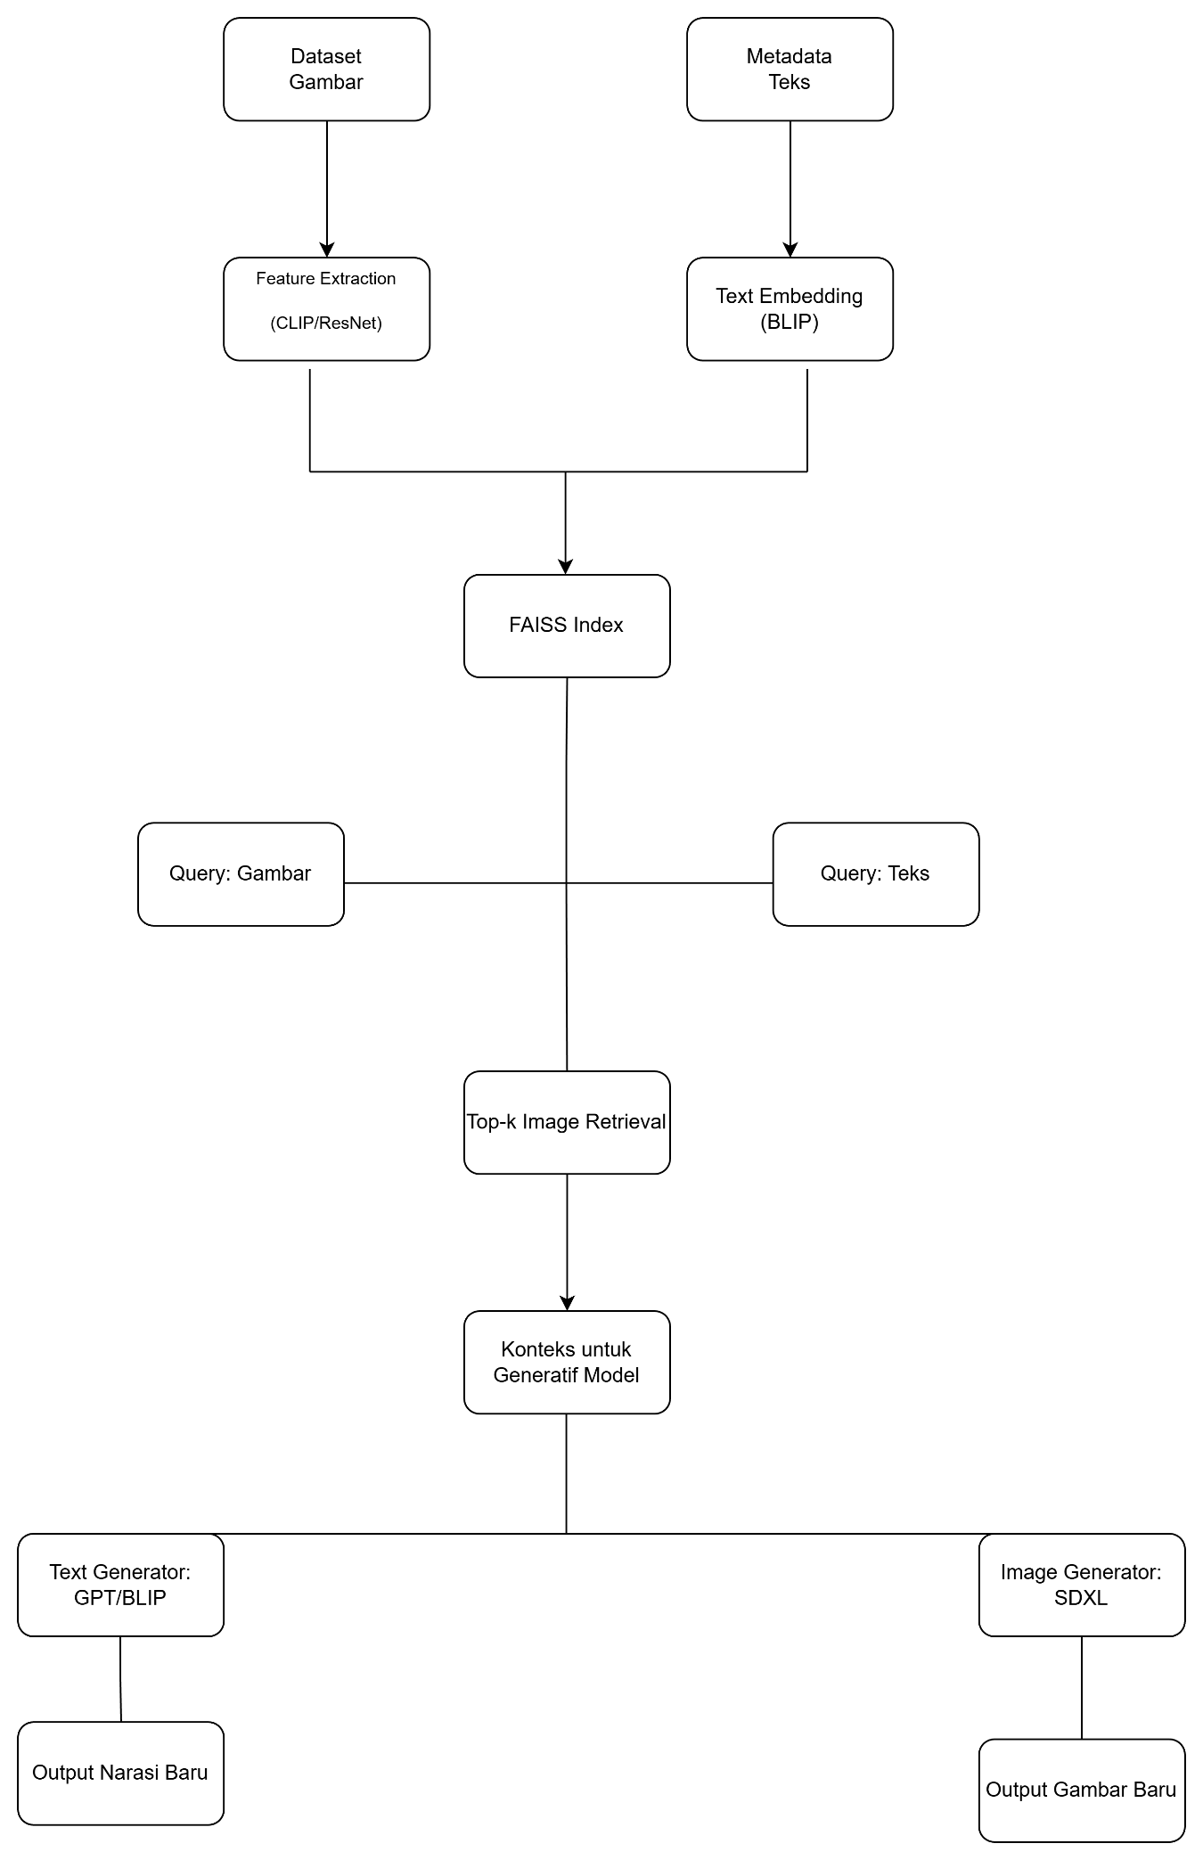

Dengan pipeline ini, sistem akan mampu menjawab input multimodal (gambar/teks) dan memberikan hasil yang kontekstual dan bermakna, sejalan dengan prinsip Retrieval-Augmented Generation berbasis citra.
i. Image Retrieval
ii. Generative
e. Matrix pengukuran performa: Untuk mengukur keberhasilan sistem Retrieval-Augmented Generation (RAG) yang dirancang, dilakukan evaluasi terhadap dua komponen utama: kemampuan sistem dalam melakukan temu kembali citra (image retrieval), dan kualitas hasil generatif (baik dalam bentuk deskripsi teks maupun citra baru).

Evaluasi Image Retrieval
Komponen image retrieval dievaluasi berdasarkan seberapa akurat sistem dapat menemukan gambar yang relevan dengan input pengguna (baik berupa teks atau gambar). Ukuran keberhasilan retrieval akan dilihat dari:
- Top-k Accuracy, yaitu seberapa sering gambar yang relevan muncul dalam k hasil teratas.
- Precision@k, untuk mengukur proporsi hasil yang benar dari seluruh hasil yang ditampilkan.
- Mean Reciprocal Rank (MRR), untuk mengevaluasi posisi kemunculan gambar relevan pertama dalam daftar hasil.
- Cosine Similarity, sebagai pengukuran kedekatan vektor embedding antara query dan gambar.
Metode ini digunakan untuk memastikan bahwa sistem retrieval bekerja secara efisien dan mampu memahami hubungan semantik antara query dengan gambar dalam dataset Batik Nitik 960.

Evaluasi Komponen Generatif

Komponen generatif sistem dinilai dari dua sisi: kualitas teks deskriptif (narasi) yang dihasilkan, dan jika diimplementasikan, kualitas gambar batik baru yang dihasilkan dari prompt.
Untuk text generation, evaluasi mencakup:
- BLEU Score, yang mengukur kemiripan antara hasil generasi teks dengan metadata referensi.
- Semantic Similarity menggunakan Sentence-BERT atau CLIP, untuk menilai kesamaan makna antara teks hasil generatif dengan deskripsi aslinya.
- Evaluasi Manual, seperti penilaian subjektif dari pengguna terhadap kualitas, koherensi, dan estetika narasi.
Sementara untuk image generation (jika menghasilkan gambar baru):
- Fréchet Inception Distance (FID) digunakan untuk mengukur kedekatan distribusi antara gambar hasil generatif dan gambar nyata.
- CLIP Similarity Score, untuk mengukur kesesuaian antara prompt dan hasil visual yang dihasilkan oleh model seperti Stable Diffusion.
- Penilaian Human (subjective judgement) untuk melihat apakah gambar yang dihasilkan cukup menyerupai atau merepresentasikan motif Batik Nitik.
Evaluasi ini penting untuk memastikan sistem tidak hanya mampu menemukan gambar yang sesuai, tetapi juga mampu menghasilkan konten baru yang kontekstual, bermakna, dan estetis, sesuai dengan motif budaya yang terkandung dalam Batik Nitik.
f. Hasil antar muka yang diharapkan:
Antarmuka pengguna (user interface) yang dirancang dalam proyek ini diharapkan bersifat sederhana, interaktif, dan intuitif, agar pengguna dapat dengan mudah melakukan eksplorasi motif Batik Nitik melalui query berbasis teks maupun gambar. Antarmuka ini akan dibangun menggunakan framework ringan seperti Streamlit atau Gradio, yang kompatibel dengan pemrosesan multimodal secara real-time.
Sistem akan memungkinkan pengguna untuk:
- Menginput query berupa:
-Deskripsi teks motif batik (contoh: “batik motif bunga simetris warna biru”)
-Atau mengunggah gambar batik sebagai contoh referensi
- Menampilkan hasil image retrieval, yaitu:
-Deretan gambar batik dari dataset Batik Nitik 960 yang paling relevan dengan query
-Hasil disajikan dalam format grid atau slider galeri
- Menampilkan hasil generatif, yang terdiri dari:
-Narasi deskriptif yang dihasilkan secara otomatis berdasarkan gambar hasil retrieval
-(Opsional) Gambar batik baru hasil dari model generatif (misalnya, dari Stable Diffusion), jika fitur ini diaktifkan
- Fitur tambahan (opsional):
-Tombol untuk memilih salah satu hasil retrieval sebagai referensi untuk generasi teks atau gambar
-Simpan hasil narasi/gambar ke file
Secara visual, antarmuka akan dibagi menjadi tiga bagian utama:
- Area Input: Form untuk input teks atau unggahan gambar
- Area Hasil Retrieval: Tampilannya berupa grid gambar hasil temu kembali
- Area Hasil Generatif: Menampilkan narasi deskriptif dan (jika tersedia) gambar baru hasil generasi
Antarmuka ini diharapkan tidak hanya berfungsi sebagai alat uji teknis, tetapi juga mampu memperkenalkan budaya Batik Nitik kepada pengguna melalui pendekatan berbasis AI multimodal yang menarik dan mudah digunakan.
g. Pembagian tugas anggota kelompok
Agar pengembangan sistem Retrieval-Augmented Generation (RAG) berjalan secara terstruktur dan efisien, tugas dibagi ke dalam beberapa peran utama berdasarkan alur pipeline: mulai dari pengelolaan dataset, proses image retrieval, komponen generatif, hingga pengembangan antarmuka pengguna.

AHMAD SAFANDI : Data Engineer & Preprocessing
Anggota pertama bertanggung jawab dalam menyiapkan dan memproses dataset Batik Nitik 960.
- Membersihkan, menstandarkan, dan mengorganisasi gambar dan metadata
- Melakukan augmentasi jika diperlukan (rotasi, normalisasi)
- Menghubungkan metadata teks dengan file gambar
- Menyimpan embedding hasil ekstraksi fitur ke dalam FAISS Index

FARREL MAULANA IRFAN: Image Retrieval Developer
Anggota kedua fokus pada implementasi sistem pencarian gambar berbasis vektor embedding.
- Mengekstrak fitur citra dan teks menggunakan model pretrained seperti CLIP atau BLIP
- Mengimplementasikan pencarian berbasis cosine similarity / dot product
- Mengembangkan logika top-k ranking dan evaluasi retrieval seperti Precision@k dan MRR

MOHAMAD MUJAHIDIN : Generative Model Developer
Anggota ketiga mengembangkan bagian model generatif untuk menghasilkan deskripsi teks atau gambar baru berdasarkan hasil retrieval.
- Membuat sistem prompt builder dari hasil retrieval
- Mengintegrasikan model seperti GPT-4 atau BLIP-2 untuk generasi narasi batik
- (Opsional) Menghubungkan model Stable Diffusion untuk menghasilkan citra batik baru
- Mengevaluasi hasil generatif menggunakan BLEU, FID, atau human assessment

AJI ALFRIAN: UI/UX Developer & Integrator
Anggota keempat bertanggung jawab pada sisi front-end dan integrasi sistem ke antarmuka pengguna.
- Mengembangkan antarmuka web berbasis Streamlit atau Gradio
- Merancang tata letak interaktif: input, hasil retrieval, hasil generatif
- Menghubungkan backend retrieval dan generative model ke UI
- Menyusun dokumentasi teknis dan demo final
Dengan pembagian ini, setiap anggota fokus pada bagian krusial dalam pipeline sistem RAG berbasis citra, namun tetap berkolaborasi dalam integrasi akhir dan pengujian sistem secara menyeluruh. Setiap anggota juga akan terlibat aktif dalam presentasi, pengambilan keputusan teknis, dan dokumentasi proyek.
h. Timeline pengerjaaan final project
Proyek ini direncanakan selesai dalam rentang waktu 2 hingga 3 minggu, dengan pembagian tahapan kerja yang sistematis mulai dari persiapan dataset, pengembangan komponen retrieval dan generatif, hingga integrasi antarmuka dan uji coba sistem. Setiap anggota kelompok akan bekerja paralel dalam submodul masing-masing, dengan koordinasi mingguan untuk sinkronisasi hasil.

Minggu 1: Persiapan Dataset & Image Retrieval
Pada minggu pertama, fokus utama adalah memastikan seluruh dataset Batik Nitik 960 siap digunakan dan membangun sistem pencarian gambar berbasis vektor.
- Organisasi dan preprocessing gambar serta metadata
- Ekstraksi fitur menggunakan model pretrained (CLIP atau ResNet50)
- Penyimpanan embedding ke dalam FAISS Index
- Pengujian retrieval berdasarkan query teks dan gambar
Minggu 2: Komponen Generatif dan Antarmuka
Minggu kedua difokuskan pada pengembangan sistem generatif serta pembangunan antarmuka pengguna.
- Implementasi generasi narasi menggunakan GPT-4-turbo atau BLIP-2
- Eksperimen awal untuk generasi gambar (Stable Diffusion jika diperlukan)
- Pengembangan UI berbasis Streamlit atau Gradio
- Integrasi awal antara retrieval, generatif, dan UI
Minggu 3: Integrasi Sistem, Evaluasi, dan Finalisasi
Pada minggu terakhir, seluruh komponen disatukan dan dilakukan pengujian sistem secara menyeluruh.
- Pengujian alur end-to-end: dari input query hingga hasil output
- Evaluasi performa retrieval dan generatif (BLEU, Precision@k, FID, dst.)
- Perbaikan berdasarkan hasil uji
- Penyusunan dokumentasi, slide presentasi, dan demo final
Dengan timeline ini, diharapkan sistem yang dibangun tidak hanya berfungsi secara teknis, namun juga mampu memberikan pengalaman interaktif dan edukatif kepada pengguna dalam mengenal serta memahami motif Batik Nitik melalui pendekatan AI multimodal.

